**ANEXO 1 - QUESTIONÁRIO “UTILIZAÇÃO DOS CHEQUES-DENTISTA”**







**ANEXO 2 - PLANO DE OPERACIONALIZAÇÃO DAS VARIÁVEIS**

|  |  |  |  |  |
| --- | --- | --- | --- | --- |
| Nome da Variável | Designação Informática | Definição Operacional | Valores/Unidades | Tipo de Variável |
| Recetor cheque-dentista | REC_CHD | Indivíduo a quem foram entregues os cheques-dentista | 0-Aluno  1-Encarregado de Educação  2-A outra pessoa  3-Não sei | Categórica Nominal |
| Utilização cheque-dentista | UTI_CHD | Utilização ou não do cheque-dentista | 0-Sim  1-Não | Categórica Nominal |
| Motivos da não utilização cheque-dentista | N_UTI_CHD | Motivos da não uilização do cheque-dentista | 1- Não achou necessário  2-Esqueceu-se de usar, deixando ultrapassar o prazo de validade  3-Não conseguiu encontrar clínicas aderentes ao cheque-dentista  4-Conseguiu encontrar clínicas aderentes ao cheque-dentista, mas não conseguiu agendar a consulta  5-Não aderiu por aconselhamento de outros profissionais  6-Já usou em anos anteriores, não tendo ficado satisfeito com o atendimento  7-Não recebeu informação sobre como utilizar o cheque-dentista e sua importância  8-Outros Motivos | Categórica Nominal |
| Conhecimento de dentista aderente ao cheque-dentista | CONH_DENT | Estado de conhecimento, pelo EE, de dentista com acordo com o cheque-dentista (PNPSO) | 0-Não/ Não sei  1-Sim | Categórica Nominal |
| Vigilância por dentista | VIG_DENT | Aluno com vigilância por dentista, no ano letivo 2014/2015 | 0-Não/ Não sei  1-Sim | Categórica Nominal |
| Vigilância por dentista aderente ao cheque-dentista | V_DENT_CHD | Aluno com vigilância por dentista, no ano letivo 2014/2015 | 0-Não/ Não sei  1-Sim | Categórica Nominal |
| Sexo Aluno | SEX1 | Sexo do aluno | 0-Masculino  1-Feminino | Categórica Nominal |
| Sexo EE | SEX2 | Sexo do EE | 0-Masculino  1-Feminino | Categórica Nominal |
| Idade Aluno | AGE1 | Idade em anos completos do aluno referentes ao ano letivo 2014/2015 | 0-7 anos  1-10 anos  2-13 anos | Categórica Ordinal |
| Idade EE | AGE2 | Idade em anos completos do EE referentes ao ano letivo 2014/2015 | Em anos | Numérica |
| Idade EE REC | AGE2 | Idade em anos completos do EE referentes ao ano letivo 2014/2015 recodificada | 0-<45 anos  1- ≥45 anos | Categórica Ordinal |
| Escola | SCHOOL | Escola da área de influência do ACES Lisboa Ocidental e Oeiras que o aluno estava matriculado no ano letivo 2014/2015 | 1-ES Amélia Rey Colaço  2-EB João Gonçalves Zarço  3-EB1 Armando Guerreiro  4-EB 1 D. Pedro V  5-ES Miraflores  6-EBI Miraflores  7-EB1 Alto de Algés  8-EB Sophia de Mello Breyner  9-EB1 Amélia Vieira Luís  10-ES Prof. José Augusto Lucas  11-EB 2,3 Prof. Noronha Feio  12-EB 1 Cesário Verde  13-EB1 Narciso Pereira  14-EB1 Gil Vicente  15-EBI São Bruno  16-EB1 Visconde de Leceia  17-EB1 Nossa Senhora do Vale  18-EB Conde de Oeiras  19-EB1 António Rebelo de Andrade  20-EB1 Sá de Miranda  21-ES Aquilino Ribeiro  22-EB1 Porto Salvo  23-ES Luís de Freitas Branco  24-EBI Dr. Joaquim Barros  25-EB1 Dionísio dos Santos Matias  26-EB1 Maria Luciano Seruca  27-EB Manuel da Maia  28-EB1 Santo Condestável  29-ES Raínha Dona Amélia  30-EB Josefa de Óbidos  31-EB1 Eng. Ressano Garcia  32--ES Camilo Castelo Branco  33-EB Vieira da Silva  34-EB1 Antero Basalisa  35-EB1 Sylvia Philips | Categórica Nominal |
| Agrupamento de Escolas/Escola Não Agrupada | AE/SCHOOL | Agrupamento de Escola/Escola Não Agrupada da área de influência do ACES Lisboa Ocidental e Oeiras que o aluno estava matriculado no ano letivo 2014/2015 | 1-AE Santa Catarina  2-AE Miraflores  3-AE Carnaxide-Portela  4-AE Linda-a-Velha e Queijas  5-AE São Bruno  6-AE Conde de Oeiras  7-AE Aquilino Ribeiro  8-AE Paço de Arcos  9-AE Manuel da Maia  10- ES Raínha Dona Amélia  11-AE Bartolomeu de Gusmão  12-AE Carnaxide | Categórica Nominal |
| Grau de Parentesco | GR_PAR | Relação familiar entre o EE e o aluno | 0-Mãe  1-Pai  2-Outro | Categórica Nominal |
| Estado Civil | EST_CI | Situação do EE em relação ao estado civil | 0-Casado/União de facto  1-Solteiro  2-Viúvo  3-Divorciado/Separado | Categórica Nominal |
| Estado Profissional EE | EST_PROF | Profissionalmente ativo ou não, no ano letivo 2014/2015 | 0-Não  1-Sim | Categórica Nominal |
| Motivo Inatividade EE | MOT_INAT | Razão pela qual o EE não exercia atividade profissional, no ano letivo 2014/2015 | 0-Desempregado  1-Estudante  2-Reformada  3-Doméstico  4-Outro | Categórica Nominal |
| Profissão EE | PROF | Profissão do EE, no ano letivo 2014/2015. Codificado de acordo com a classificação nacional das profissões | 1- Representantes das Forças Armadas  2- Representantes do poder legislativo e de órgãos executivos, dirigentes, diretores e gestores executivos  3- Especialistas das atividades intelectuais e científicas  4-Técnicos e profissões de nível intermédio  5-Pessoal administrativo  6-Trabalhadores dos serviços pessoais, de proteção e segurança e vendedores  7-Trabalhadores qualificados da indústria, construção e artífices  8- Operadores de instalações e máquinas e trabalhadores da montagem  9-Trabalhadores não qualificados | Categórica Ordinal |
| Profissão EE REC | PROF_R | Profissão do EE, no ano letivo 2014/2015. Codificado de acordo com a classificação nacional das profissões recodificado | 0-Trabahadores não qualificados  1-Trabalhadores qualificados | Categórica Ordinal |
| Habilitações Literárias EE | HAB_LiT | Nível de habilitações completas do EE, no ano letivo 2014/2015 | 1- 1º Ciclo Ensino Básico  2- 2º Ciclo Ensino Básico  3- 3º Ciclo Ensino  4- Ensino Secundário  5- Curso Profissional  6- Ensino Superior | Categórica Ordinal |
| Habilitações Literárias EE REC | HAB_LiT_R | Nível de habilitações completas do EE, no ano letivo 2014/2015 recodificado | 0- Ensino Primário a Secundário  1- Ensino Superior | Categórica Ordinal |

**ANEXO 3 - CONSENTIMENTO INFORMADO**



**Consentimento Informado, Livre e Esclarecido para Participação no Estudo**

**“Saúde Oral: fatores de não adesão aos cheques-dentista – Estudo de caso-controlo aos alunos das Escolas do ACES Lisboa Ocidental e Oeiras no ano letivo 2014/2015”**

*Por favor, leia com atenção todo o conteúdo deste documento. Não hesite em solicitar mais informações se não estiver completamente esclarecido/a. Verifique se todas as informações estão corretas. Se tudo estiver conforme, então assine este documento*.

**Enquadramento***:* as doenças da cavidade oral são um problema de saúde pública à escala global, quer pelo impacto que têm na qualidade de vida quer pelo elevado número de pessoas que atinge quer pelo seu elevado custo. As cáries dentárias afetam a maioria dos adultos (cerca de 100%) e 60-90% das crianças em idade escolar, levando a milhões de dias perdidos sem aulas e permanecendo uma das mais frequentes doenças crónicas.

Perante a baixa adesão aos cheques-dentista no ACES Lisboa Ocidental e Oeiras nos alunos dos 7, 10 e 13 anos, torna-se necessário saber os motivos que levam a esta baixa adesão, de forma a possibilitar o planeamento de estratégias que permitam aumentar a adesão. Assim, este trabalho tem como objetivo estudar os fatores que condicionam a não utilização do primeiro cheque-dentista, nos alunos das escolas da área de influência do ACES Lisboa Ocidental e Oeiras.

**Explicação do Estudo:** o estudo vai ser realizado através da aplicação de um questionário aos encarregados de educação de alunos de 7, 10 e 13 anos inscritos nas escolas públicas da área de influência do ACES Lisboa Ocidental e Oeiras, que consentirem participar neste estudo.

O estudo é de caráter voluntário, sem prejuízos, assistenciais ou outros, em caso de recusa de participação.

**Confidencialidade e anonimato:** todos os dados recolhidos para o presente estudo são confidenciais e de uso exclusivo para o mesmo, estando assegurado o anonimato dos participantes**.**A sua colaboração é fundamental para o bom cumprimento dos objetivos do estudo. A autora agradece a colaboração e a disponibilidade prestada para participação no presente estudo.

**Assinatura:**

Rita Filipe, Ordem dos Médicos nº 56 350,

Médica Interna na Unidade de Saúde Pública do ACES Lisboa Ocidental e Oeiras

Av. António Bernardo Cabral Macedo, 2770-189, Paço de Arcos, 21 454 08 14

**-------------------------------------------------------------------------------**

Declaro ter lido e compreendido este documento, bem como as informações verbais que me foram fornecidas pela(s) pessoa(s) que acima assina(m). Foi-me garantida a possibilidade de, em qualquer altura, recusar participar neste estudo sem qualquer tipo de consequências. Desta forma, aceito participar neste estudo e permito a utilização dos dados que de forma voluntária forneço, confiando em que apenas serão utilizados para esta investigação e nas garantias de confidencialidade e anonimato que me são dadas pela investigadora.

**Nome:**

**Assinatura:**

**Data:**

**Este documento é feito em duas vias – uma para o processo e outra para ficar na posse de quem consente.**

**ANEXO 4 - AUTORIZAÇÃO DA DIREÇÃO DO ACES LISBOA OCIDENTAL E OEIRAS PARA REALIZAÇÃO DO ESTUDO**

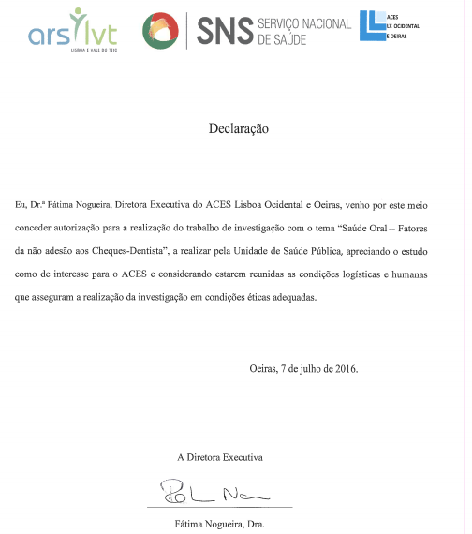

**ANEXO 5 - PEDIDO DE AUTORIZAÇÃO DA DIREÇÃO DA COMISSÃO DE ÉTICA PARA A SAÚDE DA ARS LVT PARA REALIZAÇÃO DO ESTUDO**

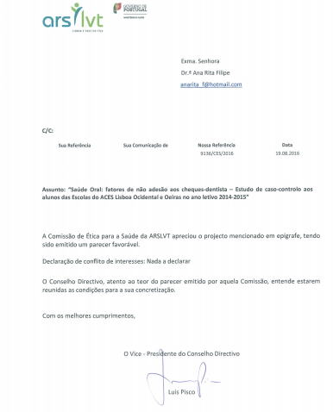

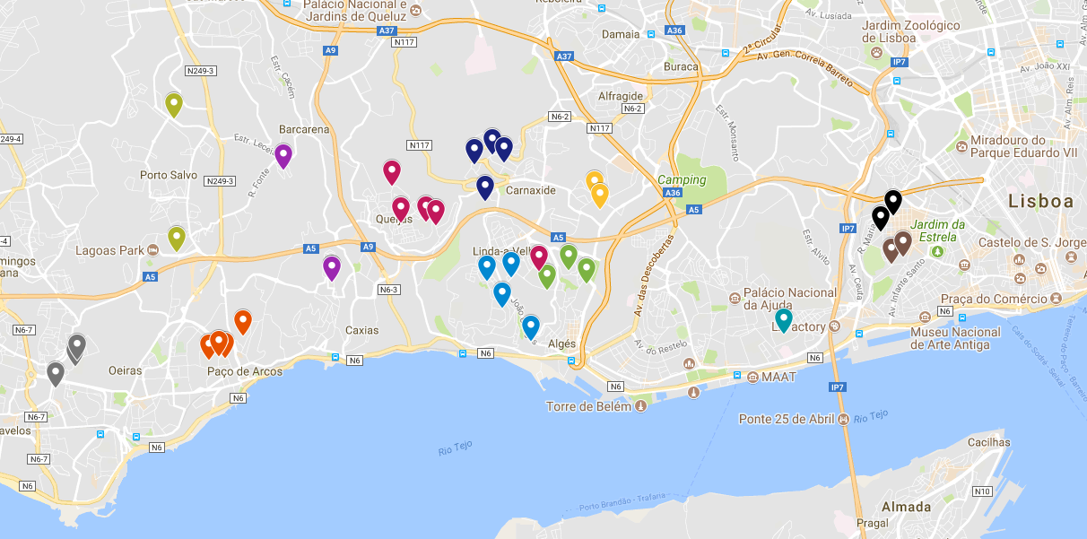

**ANEXO 6- DISTRIBUIÇÃO GEOGRÁFICA DAS ESCOLAS PARTICIPANTES**

AE Santa Catarina AE de Miraflores AE Carnaxide-Portela AE Linda-a-Velha e Queijas AE São Bruno AE Conde de Oeiras

AE Aquilino Ribeiro AE Paço de Arcos AE Manuel da Maia ES Rainha Dona Amélia AE Bartolomeu de Gusmão AE Carnaxide